Winnetoo Spiellandschaften

Spielplatz für Zuhause
Toben und Spielen an der frischen Luft sind für Kinder die schönste Freizeitbeschäftigung. Besonders dann, wenn ein individueller Abenteuerspielplatz die Fantasie beflügelt.

Dortmund (prc) – Kinder lieben es, in Fantasiewelten abzutauchen, Abenteuer zu erleben und dabei Neues zu entdecken. Doch viel zu oft fehlen die passenden Grünanlagen und Spielplätze in der Nachbarschaft. Deutlich praktischer und kinderfreundlicher ist es, den Traumspielplatz im eigenen Garten zu haben. Mit Winnetoo von Brügmann TraumGarten lassen sich individuelle Abenteuerwelten erschaffen, ganz nach persönlichen Wünschen und Platzangebot.

Die Winnetoo Spiellandschaften sind in verschiedenen Komplett-Sets erhältlich, können aber auch individuell konfiguriert werden. Mit über 80 Bauteilen sind bei der Gestaltung nahezu keine Grenzen gesetzt. Basis ist ein Turm mit einer Grundfläche von 1,3 Quadratmetern. Wer größere Dimensionen bevorzugt findet mit dem zweistöckigen Giga-Turm oder dem 6-Eck-Spielturm das richtige Format. Holz- und Hängebrücken machen aus Winnetoo Burgen und Piratenschiffe. Über Rutschen und Kletterstege gelangen die Kinder schnell und einfach hinauf und herunter. Knotenseile, Feuerwehrstangen, Kletternetze und Sprossenwände können über Systembalken ebenfalls an den Turm angedockt werden. Verschiedene Schaukelbauteile bringen Bewegung ins Spiel und Zusatzarmaturen wie Steuerrad, Fernrohr oder Lenkrad machen jeden Turm zum perfekten Abenteuerspielplatz. Neu im Programm sind außerdem schräge Türen und Wände sowie ein Vorbau. Diese wurden so gefertigt, dass auch bestehende Türme nachgerüstet werden können.

Sicherheit und Gesundheit an erster Stelle

Bei allem Sinn für Abenteuer steht bei TraumGarten Sicherheit an erster Stelle. Alle Bauteile werden in enger Zusammenarbeit mit dem TÜV entwickelt und sind nach DIN EN 71 zertifiziert. Damit Winnetoo tobenden Kindern sowie Wind und Wetter standhält, sollten Flächenmaße und Sicherheitshinweise in der Aufbauanleitung genau beachtet werden. Regelmäßige Sichtkontrollen stellen sicher, dass alle Bauteile und Verbindungen intakt sind und kein Verletzungsrisiko besteht. Sämtliche Gerüstkomponenten sind aus FSC-zertifiziertem Nadelholz gefertigt. Die chromfreie Imprägnierung schützt das Holz vor Verwitterung. Die eigens optimierte Winnetoo Farbe ist gemäß DIN 53160 speichel- und schweißecht und geeignet alle Spielgeräte im Außenbereich.

Unter www.winnetoo.de ist ein kostenloser Online-Planer zu finden, in dem Spielanlagen mit allen Bauteilen des Winnetoo-Sortiments in 3-D entworfen werden können.

Weitere Informationen sind im Internet unter www.traumgarten.de und bei Brügmann TraumGarten GmbH, Kanalstraße 80, 44147 Dortmund, Telefax: (0231) 99 86-289, E-Mail: kontakt@traumgarten.de erhältlich.

Über „Brügmann TraumGarten“

Die 1998 gegründete Brügmann TraumGarten GmbH ist einer der führenden Anbieter von Produkten und Systemen für Garten-, Terrassen- und Balkongestaltung. Der Schwerpunkt des Sortiments liegt auf pflegeleichten und modernen Outdoorprodukten aus WPC, Aluminium, Poly-Rattan und Textilen sowie auf kesseldruckimprägnierten Holzprodukten, Nadelhölzern und Bambus.

Brügmann TraumGarten ist nachhaltiges, ressourcenschonendes Wirtschaften wichtig, daher werden exotische Holzarten nur aus zertifizierten Regionen eingesetzt und soweit technisch möglich Recycling-Kunststoffe verwendet. Das Unternehmen beschäftigt am Firmensitz im Dortmunder Hafen 60 fest angestellte Mitarbeiter.

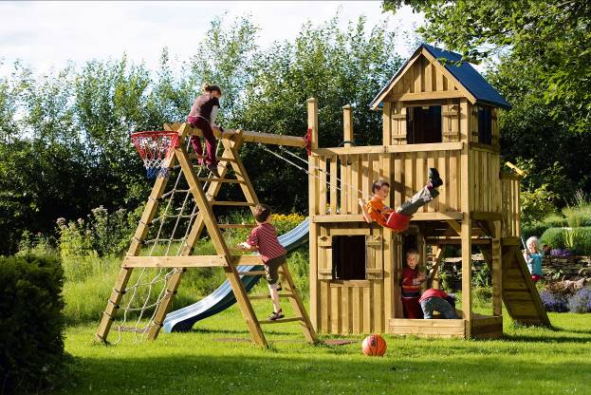
BU: Mit Winnetoo von Brügmann TraumGarten lassen sich individuelle Abenteuerwelten erschaffen. Die Spiellandschaften sind als Komplett-Sets erhältlich, können aber auch individuell konfiguriert werden. Mit über 80 Bauteilen sind der Fantasie nahezu keine Grenzen gesetzt.
Bild: tdx/Brügmann TraumGarten

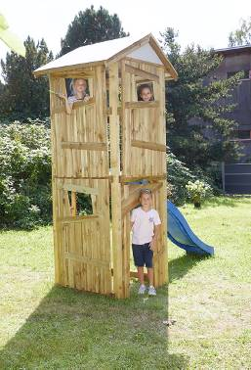
BU: Neu im Winnetoo-Programm sind schräge Türen und Wände. Sie verleihen dem Turm ein lebendiges Aussehen und sind auch zur Nachrüstung an bestehenden Türmen geeignet. Bild: tdx/Brügmann TraumGarten

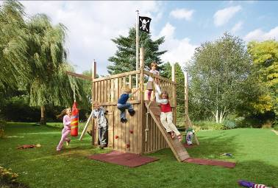
BU: Dank Systembalken können zahlreiche Zusatzelemente an den Turm angedockt werden. So gelangen Kinder über Knotenseile und Kletterstege schnell und einfach auf Winnetoo Burgen und Piratenschiffe.
Bild: tdx/Brügmann TraumGarten

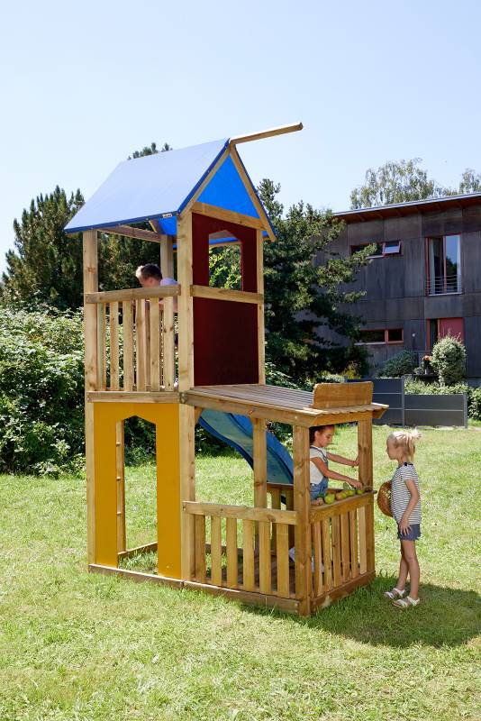
BU: Sicherheit steht bei Winnetoo an erster Stelle. Alle Bauteile sind vom TÜV nach DIN EN 71 zertifiziert. Sämtliche Gerüstkomponenten sind aus FSC-zertifiziertem Nadelholz gefertigt. Bild: tdx/Brügmann TraumGarten

Abdruck honorarfrei – Beleg erbeten

Ansprechpartner für die Redaktionen
PR Company GmbH
Domenic Liebing
Werner-von-Siemens-Str. 6
D-86159 Augsburg
Tel (08 21) 258 93 00
Fax (08 21) 258 93 01,
E-Mail: dliebing@prcompany.de

